Старшая группа
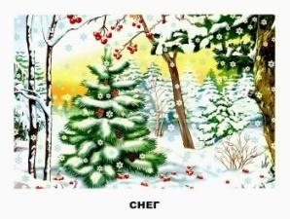  Прогулка 1  Наблюдение  за сезонными изменениями  Цели: формировать представления  об изменениях в природе в начале  зимы (ночь растет, а день убывает);  учить различать характерные приметы начала зимы, узнавать их приметы в стихотворениях.  Ход наблюдения  Что такое за окном? Сразу в доме посветлело! Это снег лежит ковром, Самый первый, самый белый! Вот о чем всю ночь свистел За моим окошком ветер! Он про снег сказать хотел И про то, что зиму встретил. Нарядилась и рябинка В белый праздничный наряд, Только гроздья на вершине Ярче прежнего горят.  Воспитатель загадывает детям загадки, рассказывает о приметах.  - Текло, текло и под стекло легло. (Вода.)  - Без рук, без ног, а в избу лезет. (Мороз.)  - Декабрь год кончает — зиму начинает.  - Теплая зима к холодному лету.  - Солнце летом греет, а зимой морозит.  Белая, холодная пришла на землю зима. Утонул в снегу лес. С наступлением зимы стало еще холоднее, чем | осенью. Небо почти всегда покрыто облаками. Идет не дождь, а снег. Снег покрыл землю, крыши домов, ветки деревьев. Ручьи, буйные реки, озера сковал лед. Чем больше снега выпадет на землю, тем лучше будут расти растения. Снег защищает их от мороза. День становится короче, а ночь длиннее.  Воспитатель задает детям вопросы.  За каким месяцем идет декабрь? К какому времени года относится ноябрь? Как изменился общий вид участка по сравнению с осенью? Зачем засыпают корни деревьев снегом? Как одеваются люди зимой и осенью?  Трудовая деятельность  Засыпка корней деревьев снегом - воспитывать желание оказывать помощь живым объектам.  Подвижные игры  «Попади в обруч», «Парный бег» - продолжать учить бегать парами, кидать снежки в цель.  «Ледяная карусель» - закреплять навык катания друг друга на санках.  «Выложи сам» — выкладывание рисунка по замыслу из пластмассовых пробок.  Индивидуальная работа  Упражнения на скольжение - учить с разбега скользить по ледяным дорожкам.  Самостоятельная деятельность детей с в/м
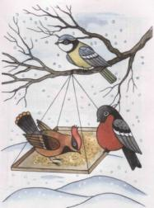  Прогулка 2  Наблюдение за птицами зимой  Цель: формировать представление о жизни птиц зимой; воспитывать желание заботиться о птицах, выделяя признаки живого. Ход наблюдения Не видно в лесу тропинок, Лети же, пичуга, к людям В тулупах кусты стоят. И прячься скорей за окном, Уснувших жуков и личинок А мы кормить тебя будем Укрыл под корой снегопад. Крошками хлеба, пшеном. Каких птиц вы видите зимой около своего дома? Почему они прилетают к жилью человека? Зачем люди зимой устраивают кормушки для птиц? Почему зимующих птиц надо подкармливать? Много ли птиц прилетает к нашим кормушкам? Какой корм они охотнее поедают? Что вы еще видели, наблюдая за птицами на кормушке? Есть ли кормушка возле вашего дома? Трудовая деятельность Очистка участка младших дошкольников от снега - воспитывать желание оказывать помощь младшим по возрасту. Подвижные игры «Ловкая пара» - развивать глазомер, достигая хорошего результата. «Попади в цель» - учить следить за направлением летящего предмета, рассчитать и выполнить движения, «Мороз - Красный нос» - учить ловко и быстро перебегать через площадку;  Рисование "Художник по снегу" - Краски можно разбрызгать на снегу и после слепить из него. Либо обрызгать уже готовые фигурки. Или просто нарисовать картину прямо на снегу - развивать творческую фантазию и воображение  Индивидуальная работа  Метание снежков вдаль и в цель - развивать координацию движений. Игры по желанию детей | 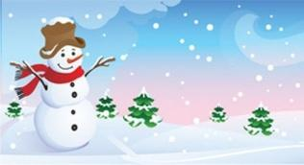  Прогулка 3 Наблюдение за состоянием природы Цели: учить видеть прекрасное, различать характерные приметы зимы, узнавать их в литературных текстах, стихотворениях; закреплять умения воспринимать описание узоров на окне. Ход наблюдения Удивительный художник у окошка побывал, Удивительный художник нам окно разрисовал: Пальмы, папоротники, клены — на окошке лес густой. Только белый, не зеленый, весь блестящий, не простой. На стекле цветы и листья — все искрится, все бело. Но без красок и без кисти разрисовано стекло. Замечательный художник у окошка побывал. Отгадайте-ка, ребята, кто окно разрисовал? (Мороз.) За ночь сильно похолодало. Наступило морозное утро. На стеклах за ночь появились какие-то удивительные рисунки. Красив снежный узор на окнах и в солнечный день и в пасмурный. Почему появляются на окне снежные узоры? Чем их рисует мороз? Прозрачным водяным паром, который всегда есть в воздухе. Есть он и между рамами. Теплые пары воды оседают на холодные стекла окон и превращаются в кристаллы льда, соединяются друг с другом. Льдинки группируются на неровностях, на еле заметных царапинах стекла, и постепенно вырастает на окне ледяной сад с необычными Цветами. Трудовая деятельность Собрать снег в кучу для построек - формировать навыки работы в коллективе; воспитывать стремление добиваться результатов Подвижные игры «Не оставайся на полу», «Встречные перебежки» - продолжать учить бегать и прыгать, не наталкиваясь на товарища. «Медведи и пчелы» - учить перелезанию «перевалом» через препятствие Индивидуальная работа Ходьба на лыжах - учить выполнять повороты на месте и в движении

Старшая группа
Прогулка 4  Наблюдение за воробьём  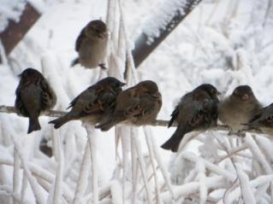  Цель: продолжать закрепление знаний о зимующей птице — воробье; формировать представление об особенностях поведения птицы в зимнее время; учить поддерживать чистоту в кормушке для птиц.  Ход наблюдения  Прыгал воробьишкаНелегко ему зимой  В коричневом пальтишке, Прыгает он у крыльца —  Ростом мал, да боевой, Покормите молодца.  Посмотрите, сколько птиц прилетело к нам в столовую. Как называют птиц, которые остаются у нас на зиму? (Зимующие птицы.) Чем отличаются перелетные птицы от зимующих? (У зимующих птиц есть подпушек и очень твердый клюв.) Какие птицы не улетают от нас на зиму? (Воробьи, воронье галки, сороки, дятлы, клесты.) Чем питаются воробьи в зимнее время? (Крошками, зернышками.) Почему зимующих птиц надо подкармливать? (Корма им не хватает, а сытость дает птахам тепло.) Расскажите о своих наблюдениях за поведением воробьев зимой. (Нахохлившись, они прячут клюв под крылышко, таким образом, они защищаются от мороза.) Почему воробьи селятся рядом с человеком? (Чтобы прокормиться и согреться возле него.) Прежде чем накладывать корм, что нужно сделать? (Отчистить от снега место для корма.)  Трудовая деятельность  Расчистка дорожки к кормушке - учить заботиться о птицах.  Подвижные игры  «Два мороза», «Кони» - учить выполнять характерные движения по содержанию игры; развивать ловкость, быстроту, «Наперегонки» - развивать ловкость, выносливость и скорость  Индивидуальная работа  «Кто дальше?» - упражнять в метании снежков правой и левой рукой в определенном направлении. | 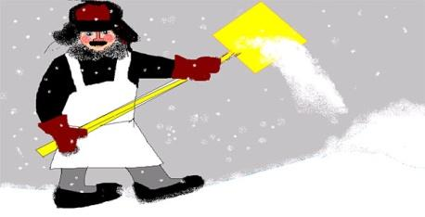  Прогулка 5  Наблюдение за работой дворника  Цели: продолжать наблюдение за работой дворника; совершенствовать словарный запас; формировать стремление к порядку и чистоте; прививать любовь к природе, бережливое и заботливое отношение к окружающей среде. Ход наблюдения Что делает дворник на участке детского сада зимой? Какие орудия труда нужны дворнику в это время года? Как может дворник помочь деревьям зимой? Первый зимний снежок Белым пухом лежит. Первый легкий мороз веселит и бодрит. Трудовая деятельность Сбор снега для постройки горки для куклы - учить работать сообща, добиваясь выполнения задания общими усилиями. Подвижные игры «Два мороза», «Мы веселые ребята» - учить четко, проговаривать текст в игре, соблюдать правила игры.  «Прыжки на одной ноге» - учить энергично, отталкиваться и правильно приземляться.  Рисуем на снегу – предложить детям выполнить рисунки палочкой на снегу – учить заполнять контур цветной водой; развивать воображение, поддерживать интерес к рисованию, творческой деятельности.  Индивидуальная работа Закрепление навыков ходьбы на лыжах - учить спускаться с горки. Игры по желанию детей – учить детей находить занятия по интересам.
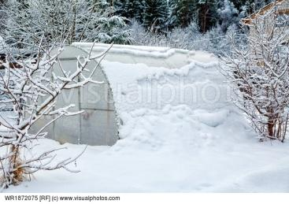  Прогулка 6  Наблюдение за огородом  Цели: знакомить с сезонными изменениями в огороде в зимний период; воспитывать интерес к исследовательской  деятельности.  Ход наблюдения  Батюшка наш огород! И капустой и морковью.  Поклонюсь тебе с любовью — Угощай нас кабачком,  Ты корми нас целый год Сельдереем и лучком.  Что изменилось в огороде с приходом зимы? (Все замело снегом.) Чем является снег для растений? (Одеялом, спасающим в холода и ветра.)  Если много снега в огороде — это плохо или хорошо.  (Хорошо, много влаги.) Ровно ли лежит снег в разных частях огорода? (Нет.) Где больше снега — у здания или в центре? (У зданий).  Почему? (Порывы ветра сдувают снег от центра к зданию.)  Исследовательская деятельность  Измерить глубину снега снегомером в разных частях | огорода. Определить, в каком состоянии находится почва в зимний период.  Трудовая деятельность  Очистка дорожек от льда и снега - закреплять навыки работы с лопатой; воспитывать настойчивость, самостоятельность.  Подвижные игры  «Ловишки с мячом» - передавать мяч, точно согласуя движения с ритмом произносимых слов.  «Кати в цель» - развивать координацию движений.  «Затейники» - учить четко проговаривать слова игры; учить играть по правилам.  Лепка из снега «Угощения к чаю» - учить детей коллективно выполнять работу, распределять задачи, лепить из снега крупные фигуры (конфеты, пироги, кексы и т.д.) – развивать воображение, воспитывать ответственность за общее дело.  Индивидуальная работа  Развитие движений - отрабатывать прыжки на двух ногах с продвижением вперед на расстояние 2—3 м.  Игры по желанию детей – учить детей находить занятия по интересам.

Старшая группа
Прогулка 7  Наблюдение за изменениями  на участке детского сада  Цель: научить наблюдать за изменениями вокруг нас.  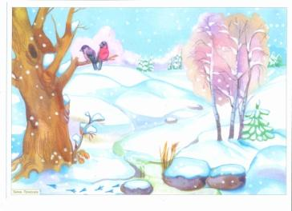  Ход наблюдения  Улицей гуляет Дед Мороз,  Иней рассыпает по ветвям берез.  Ходит, бородою белою трясет,  Топает ногою, только треск идет.  Посмотрите, сколько снега в огороде. В народе говорят: «Чем больше снега зимой, тем лучше урожай осенью». Ребята, зачем мы очищаем дорожки от снега и сваливаем его на грядки, под деревья? Снег — одеяло для земли. Зачем мы повесили кормушку именно на участке огорода? Наступит весна и птицы в знак благодарности за то, что мы их зимой кормили (семечками, крупой, крошками), поедят вредителей на нашем огороде.  Трудовая деятельность  Сгребание снега на участке под деревья - воспитывать бережное отношение к природе.  Подвижная игра  «Снежная карусель» - упражнять в ориентировке на местности. «Бездомный заяц» - вспомнить правила игры;  «Бег с препятствиями» - развивать ловкость, выносливость, скорость  Раскрашивание поделок из снега – учить детей раскрашивать вылепленные фигуры цветной водой  Индивидуальная работа  Прыжки на одной ноге - учить энергично отталкиваться и правильно приземляться. | Прогулка 8  Наблюдение за ветром  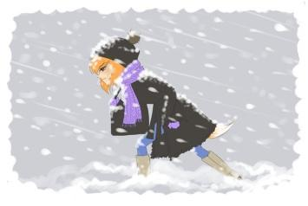  Цель : расширять и углублять знания о неживой природе; формировать интерес к природным явлениям.  Ход наблюдения  Ветер дул всю ночь, Ивы гнулись у пруда,  Шумели ели, Выло, дуло, завывало.  Морщинилась вода. И когда пришел рассвет,  Сосны старые скрипели, Ветра будто не бывало,  Будто не было и нет.  Какая сегодня погода? (Холодная, ветреная, пасмурная.) Как называется снег с ветром? (Сильный ветер со снегом называется метелью, слабый ветер со снегом — поземкой.) С какой стороны дует сегодня ветер? Как определили? (Сегодня южный ветер, определили с помощью компаса.) Как образуется ветер? (Солнце нагревает воздух неравномерно, где-то теплее, где-то холоднее. Теплый воздух поднимается вверх, а холодный опускается вниз. Такое передвижение воздуха и образует ветер.)  Трудовая деятельность  Постройка снежных построек - формировать навыки работы с лопатой, трудиться сообща  Подвижная игра  «Мороз Красный нос» - учить ловко и быстро перебегать через площадку; «Снегодром» - следить за взаимоотношениями детей в процессе самостоятельной деятельности с санками; «Зайцы и волк» - учить детей соблюдать правила игры;  Индивидуальная работа  «Парный бег» - развивать детей в беге парами.  Самостоятельная игровая деятельность.
Прогулка 9  Наблюдение за  домашними животными зимой  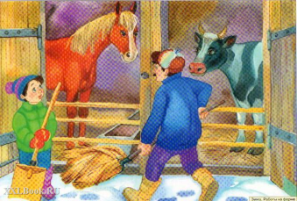  Цели: закреплять знания о жизни домашних животных в зимнее время года; формировать представление о том, что о домашних животных заботится человек (заготавливает корм, готовит еду, чистит жилище).  Ход наблюдения  Домашних животных я очень люблю: Помощники наши — корова, баран  Кормлю, берегу и ласкаю. И конь вороной темногривый  Собаку и кошку, козу и свинью Живут с нами рядом, привязаны к нам,  Друзьями своими считаю. Доверчивы, миролюбивы.  Каких домашних животных вы знаете? Как изменилась жизнь домашних животных с наступлением зимы?  Почему животных перестали выгонять на пастбища?  Как люди ухаживают за домашними животными? Расскажите о своих наблюдениях за жизнью домашних животных зимой. Сравните, как живут зимой домашние и дикие животные. Чем отличается жизнь домашних животных от диких в зимнее время? Почему люди разводят домашних животных и заботливо к ним относятся?  Подвижные игры «Медведи и пчелы» - учить перелезанию «перевалом» через препятствие. «Совушка» - учить выполнять движения по сигналу. Индивидуальная работа Выполнение упражнений на сохранение равновесия - развивать координацию движений. Трудовая деятельность Расчистка дорожки к кормушке - совершенствовать умения пользоваться лопатой для уборки снега. | 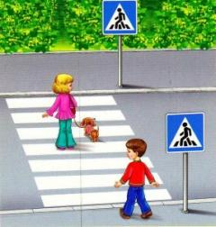  Прогулка 10  Наблюдение  за пешеходной дорожкой  Цель: формировать знания о пешеходной части дороги, правилах дорожного движения.  Ход наблюдения  Выйти с детьми на пешеходную часть дороги и спросить их, где положено ходить пешеходам? Вспомнить, что придерживаться надо правой стороны, чтобы не сталкиваться, не обходить встречных, сворачивая в сторону. Напомнить, что по улице надо идти спокойным шагом, переходить дорогу только при зеленом сигнале светофора.  Подвести детей к переходу, спросить, как они узнали, что именно здесь пешеходный переход через дорогу? Правильно, потому что здесь стоит знак «Пешеходный переход» и на дороге начерчены широкие белые полосы.  Трудовая деятельность  Очистка участка от снега - воспитывать желание коллективно облагораживать свой участок.  Подвижная игра  «Попади в цель» - учить бросать мяч в цель, развивать меткость, соблюдать правила игры.  «Зарисуй дерево» - закреплять умение рисовать разнообразные деревья на снегу.  Индивидуальная работа  Развитие движений - закреплять умение двигаться приставным шагом.  Игры по желанию детей – учить детей находить занятия по интересам.
Старшая группа
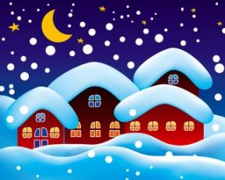  Прогулка 11  Наблюдение за снегопадом  Цель: формировать представление о свойствах снега; закреплять знания о сезонном явлении — снегопаде.  Ход наблюдения  Снег из тучи прилетел, Ищет места — не найдет,  Лечь на землю захотел. Задержался у ворот.  Падают белые снежинки, ложатся на землю, на крыши домов. Снежинки похожи на белые звездочки. Можно их поймать и рассмотреть, но дышать на них нельзя. Иногда они сыплются вместе и большими хлопьями падают на землю. Иногда холодный ветер ломает белые звездочки, превращая их в мелкую снежную пыль. Снежинки образуются в облаках из маленьких ледяных кристалликов. Зимой они опускаются сверкающими звездочками до земли и покрывают ее снегом. В мороз снег поскрипывает под ногами. Это ломаются лучики снежинок. Снег — это очень много снежинок. Почему скрипит снег? Где образуются снежинки?  Почему? Какой на ощупь снег?Когда снег бывает мокрый, когда сухой? Из какого снега легче лепить? Почему? Что такое снег? Привлечь внимание к падающему снегу. Протянуть руку в варежке, поймать несколько снежинок. Рассмотреть их (размер, найти одинаковые).  На что похожи снежинки? Что станет со снежинкой, если она попадет на голую ладошку? Почему?  Трудовая деятельность  Уборка участка от снега - учить собирать снег на носилки, ссыпать в определенное место.  Подвижные игры  «Гуси-лебеди», «Кто лучше прыгнет?» - продолжать учить соотносить собственные действия с действиями участников игры; закреплять умение прыгать.  Лепка из снега : «Веселые снеговики» - учить детей планировать свою работу, располагать шары из снега в определённой последовательности;  Индивидуальная работа  «Хоккей» - учить прокатывать шайбу друг другу в парах. | Прогулка 12  Наблюдение за елью на участке  Цель: уточнять знания об отличиях натуральной ели от игрушечной.  Ход наблюдения  Новогодние деньки, На пушистой елке.  Снег морозный, колкий. Шар качнулся расписной,  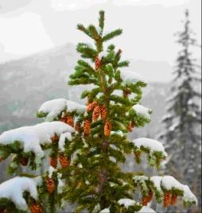  Загорелись огоньки Бусы зазвенели.  Почему ель относят к хвойным деревьям? Что является основным признаком хвойных деревьев? Сравните деревья, в чем их различия? Какое дерево искусственное? Как вы узнали, какое дерево живое?  Живая ель растет на участке, кроме ствола, веток, иголок, у нее есть большие корни, с помощью которых дерево получает влагу и питательные вещества из земли и прочно Удерживается на одном месте. Игрушечная елочка маленькая, неживая, сделана из искусственного материала (пластмассы), у нее нет корней, она не растет.  Ребята, скоро Новый год! Его празднуют возле нарядной елки. И было бы очень хорошо, если бы в этот праздник у вас дома стояла искусственная елка, а не живая. Ведь если елку спилят, она засохнет, умрет, и не будет в лесу елки. А искусственная елка тоже очень красивая, и если ее украсить, то она принесет не меньше радости в Новый год.  Трудовая деятельность  Расчистка кормушек от снега, кормление птиц - воспитывать положительное отношение к труду  Подвижные игры  «Собака и воробьи», «На санки» - упражнять в беге в разные стороны. умение ориентироваться в пространстве, быстро добегать до санок и садиться на них.  Рисование «Моя новогодняя ёлочка» - продолжать знакомить детей с профессией дизайнера; предложить придумать и нарисовать оригинальные украшения на елке цветной водой.  Индивидуальная работа  Развитие движений - закреплять умение бегать на скорость;  Самостоятельная игровая деятельность.
Прогулка 13  Наблюдение за  крышами домов  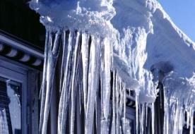  Цель: дать знания о том, что шапки снега могут быть опасны для человека (если упадут с крыши- травма), подчиняться правилам безопасности, уметь предвидеть опасность.  Ход наблюдения  Рассмотреть крыши домов. Обсудить с детьми, чем может быть опасна та или иная ситуация. Чем опасны сосулька или обледенелые комья снега, которые сбрасывают с крыши? А как поступить правильно, как можно оградить себя от опасности?  Попросить детей подумать, какие меры предосторожности можно принять, чтобы предупредить окружающих об опасных зонах. Вместе прийти к выводу, что такие зоны необходимо оградить. Придумать различные виды ограждений: веревка с красными флажками, деревянные или металлические заграждения, щиты или заборы.  ПРАВИЛА! Напомнить детям, что ни в коем случае нельзя:  - Играть там, где с крыши свисают сосульки или может упасть снег!  - Подходить и трогать свисающие сосульки!  - Нельзя сосать и есть сосульки!  - Не кидайся сосулькой или снегом!  - Будь внимательным и наблюдательным!  - Умей заранее предвидеть опасность и избегать ее!  - Помимо собственной безопасности, заботиться о безопасности других  (например, взять за руку и отвести подальше от опасного места малышей)!  Трудовая деятельность  Уборка игрушек на участке – формировать у детей привычку аккуратно собирать игрушки после прогулки  Подвижные игры  «У оленя дом большой» - закреплять умение соотносить движения с текстом. «Кот и мыши» - учить соблюдать правила игры. «Змейка» - развивать детей в беге;  Индивидуальная работа  «Смелые ребята» - упражнять в быстром беге; | Прогулка 14  Наблюдение за общественным транспортом  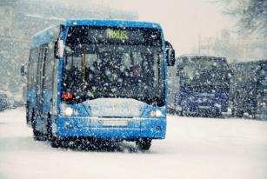  Цель – закреплять знания об общественном транспорте, знать правила дорожного движения; воспитывать интерес к технике и труду взрослых.  Ход наблюдения  Автобусы, троллейбусы, машины и трамваи  Бегут, бегут по улицам, друг друга обгоняя.  Регулировщик — светофор, как дирижер в оркестре,  Укажет он кому идти, кому стоять на месте.  Наезда можно избежать и столкновенья тоже —  На перекрестках всех дорог наш светофор поможет.  Со светофором я дружу, внимательным бываю,  На красный свет я не хожу, зеленый ожидаю.  Какой общественный транспорт вы знаете? Как называется место, где останавливаются автобусы? (Остановка.) Кроме автобусов, какие еще машины останавливаются на остановке? (Маршрутки, такси.) В какую дверь автобуса нужно входить? (В переднюю.)  Из какой двери надо выходить? (Из задней.) С какой стороны надо обходить автобус? (Сзади.) Почему? (Хорошо видно движущийся по дороге транспорт.) Вы едете в автобусе сидя, свободных мест нет, вошел пожилой человек и стал рядом с вами. Как вы поступите и почему? Как нужно переходить дорогу? (Не спеша, со взрослым, сначала посмотреть налево, а затем направо.) На какой свет светофора? (На зеленый.)  Трудовая деятельность  Расчистка дорожек от снега - воспитывать трудолюбие, желание трудиться сообща.  Подвижные игры  «Лиса в курятнике», «Самолеты» - упражнять в беге, умении действовать по сигналу воспитателя, спрыгивать со скамейки.  «Составь картинку» - из палочек выложить машину - развитие мелкой моторики.  Индивидуальная работа  «Донеси мешочек» - упражнять в равновесии.

Старшая группа
Прогулка 14  Наблюдение  за свойствами снега  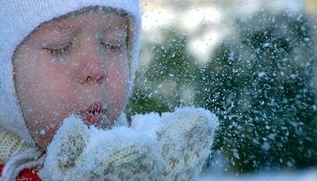  Защитные свойства снега. Поместить баночки с одинаковым количеством воды:  На поверхности сугроба, зарыть неглубоко в снег, зарыть глубоко в снег.  Понаблюдать за состоянием воды в баночках. Обсудить с детьми значение снежного покрова для жизни растений (в сугробе теплее, поэтому надо засыпать снегом корни деревьев и кустарников).  Трудовая деятельность  Сбор снега для постройки зимнего городка - совершенствовать трудовые навыки, умение работать сообща.  Подвижные игры  «Кто быстрей по дорожке?» - учить выполнять подскоки сериями, прыжки боком. «Прыгуны» - учить прыжкам на двух ногах с продвижением вперед на 2—3 м. «Хитрая лиса» - начинать игру по сигналу воспитателя  Лепим поделки из снега – учить детей действовать согласованно, подбирать предметы для изготовления деталей и украшения фигур.  Индивидуальная работа  Улучшение техники бега (естественность, легкость, энергичное отталкивание) - вырабатывать координацию движений.  Игры по желанию детей | Прогулка 15  Наблюдение за метелью  Цель: дать представление о движении снега в ветреную погоду.  Ход наблюдения  Гуляю в поле, Знать никого не хочу.  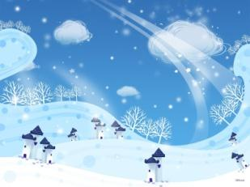  Летаю на воле, Вдоль снега пробегаю  Кручу, бурчу, Сугробы наметаю.  (Метель.)  - Как вы думаете, что такое метель? (Перемещение снега под воздействием сильного ветра с одного места на другое.)  - Посмотрите внимательно, что происходит со снегом? (Снег перемещается по направлению ветра.)  - Почему во время метели появляются сугробы? (Снег перемещается с одного места на другое и задерживается там, где есть препятствие, поэтому образуются сугробы.)  - Как вы думаете, метель это хорошо или плохо? (Оголяются корни деревьев — могут замерзнуть, сдувается снег с  полей и грядок, появляются непроходимые сугробы, нельзя идти гулять.)  Трудовая деятельность  Сгребание снега под кусты и деревья; расчистка дорожек и горки - прививать желание помогать деревьям и кустам укрыться от морозов, трудиться небольшими группами дружно и весело.  Подвижные игры  «Мороз-красный нос», «Пройди по кругу» - учить ловко и быстро перебегать через площадку; пройти по лыжне полный круг и вернуться к флажку.  Индивидуальная работа  «По длинной дорожке» - учить разбегаться по снегу и скользить по ледяной дорожке как можно дальше.
Прогулка 16  Наблюдение за морозным солнечным деньком Цель: сформировать у детей представление о зиме;  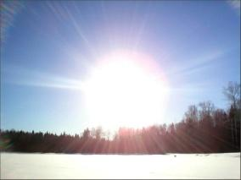  Ход наблюдения  Стали дни короче, Вот пришли морозы, Солнце светит мало, И зима настала. В солнечный день обратите внимание на красоту зимнего пейзажа (кругом бело, светло, снег сверкает на солнце, небо голубое). Отметить, какое солнце (тусклое, яркое, закрытое тучами). Вспомнить, какое оно было вчера. Обратить внимание детей на то, что зимой солнце не греет, не поднимается высоко, путь его становится короче. Сделать выводы, что солнце все позже восходит и все раньше заходит, из-за этого уменьшается день. В январе день заметно увеличивается, но становится все холоднее. Трудовая деятельность Укрывание стволов деревьев на участке снегом, чтобы они не вымерзли - учить работать сообща; воспитывать трудолюбие. Подвижные игры «Кому флажок?», «Эстафета с обручами» - упражнять в прыжках с продвижением вперед, пролезании в обруч; воспитывать ловкость, целеустремленность. Индивидуальная работа «Резвый мешочек» - упражнять в подпрыгивании на двух ногах.  Игры по желанию детей – учить детей находить занятия по интересам. | 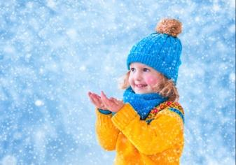  Прогулка 17  Наблюдение за снежинками  Цель – обращать внимание на то, что снежинки бывают разными по форме; учить сравнивать, развивать познавательную активность.  Ход наблюдения  Что за звездочки сквозные Покружилась звездочка  На платке и рукаве, В воздухе немножко,  Все сквозные, вырезные Села и растаяла  А возьмешь — вода в руке? На моей ладошке.  Понаблюдайте за снегом, какой он? Посмотрите насвои варежки, какие бывают снежинки? Обратите внимание на красивые вырезные снежинки, их разный узор. Почему снежинки бывают вырезными? Отчего они тают на ладошке? Найдите две одинаковые снежинки. (Одинаковых не бывает.)  Понаблюдать, где быстрее тает снег — на варежке или руке. Почему? Что образуется из снега?  Трудовая деятельность  Сгребание снега в определенное место для построек -  учить работать сообща; воспитывать трудолюбие.  Подвижные игры  "Два мороза", "Волк во рву", Ходьба "змейкой" между предметами - учить выполнять действия по сигналу, не наталкиваясь друг на друга.  Игра – забава «Снежные круги» - учить детей изображать круги на снегу разными способами (палочками, протаптывания линии подошвами, цветной водой) – совершенствовать умение детей изображать различные линии, развивать глазомер, умение ориентироваться в пространстве, на плоскости.  Индивидуальная работа  Элементы хоккея - учить прокатывать шайбу в заданном направлении, закатывать в ворота.  Игры по желанию детей
Старшая группа
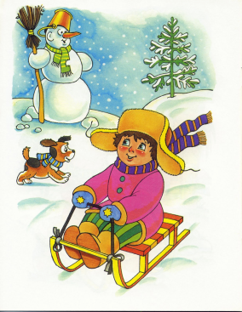  Прогулка 18 Наблюдение за погодой Цели: продолжать расширять и углублять представления о солнце в зимних условиях; формировать интерес к неживым объектам природы. Ход наблюдения Ой ты, зимушка-краса! Снеговыми рукавами Побелила все леса, И рассыпала снежинки Горы снега намела, На поля и на леса. Нас кататься позвала. Мы с горы кататься будем, Повела зима над нами И поэтому нам очень-очень Снеговыми рукавами Нравится зима! Что изменилось в природе? Чем покрылась земля? Что лежит на ветках деревьев? Что делают деревья зимой? Трудовая деятельность Расчистка участка и дорожек от снега - воспитывать трудолюбие, желание доводить начатое дело до конца. Подвижные игры «Встречные перебежки», «Попади в обруч» - повышать двигательную активность детей на прогулке; развивать меткость, ловкость, выносливость.  «Горелки» - развивать ловкость, быстроту бега, внимание  Рисование цветной водой «В синем море, в белой пене» - учить детей дорисовывать палочкой на снегу различные предметы на основе заготовки из комплекса геометрических фигур, раскрашивать их при помощи цветной водой. Индивидуальная работа Развитие движений - учить ориентироваться на участке; - находить спрятанный предмет по словесному описанию. | 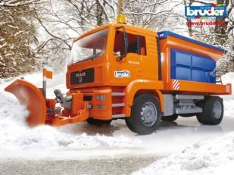  Прогулка 19 Наблюдение за снегоуборочной машиной Цель: расширять представление о роли машин в выполнении трудоемких работ, особенностях их строения; воспитывать интерес к технике и уважение к труду взрослых. Ход наблюдения Что за дворник удалой Снег сгребал на мостовой?  (Снегоуборочная машина.) У снегоуборочной машины впереди прикреплен большой скребок. Посередине между передними и задними колесами грузовика вращаются мохнатые круглые щетки. Из чего они сделаны? (Из стальной проволоки.) Какая у них щетина? (Жесткая, колючая.) А вот еще одна машина идет убирать снег. Что у нее есть? (Два больших винта.) Что делают эти винты? (Захватывают снег, как мясорубка мясо, несут его под лопасти вентилятора, который сбрасывает снег далеко в сторону.) Как называется эта машина? (Снегоочиститель.) Чем похожи все машины? К какому транспорту относится снегоочистительная машина? (К специальному.) Трудовая деятельность Подкормка птиц на участке детского сада - воспитывать любовь, бережное и заботливое отношение к зимующим птицам. Подвижные игры «Ловишки», «Бездомный заяц», «Не попадись» - упражнять в умении бегать, не наталкиваясь друг на друга; воспитывать ловкость и выносливость. Индивидуальная работа «Сбей флажок» - учить метать снежки в цель; развивать меткость, внимание.
  Прогулка 20  Наблюдение за солнцем  Цели: продолжать знакомить с природными явлениями, дать понятие одного из признаков зимы — мороза; формировать интерес к неживым объектам природы. Ход наблюдения Где ты, солнце, в самом деле? Без тебя земля промерзла. Мы совсем окоченели. Выйди, солнышко, скорей! Без тебя вода замерзла, Приласкай и обогрей! Кто заметил, в какой стороне солнце утром? Правильно, на восходе, солнце там встает, а вечером оно будет в другой стороне — на западе, там солнце будет прятаться на ночь. Зимой солнце светит, но не греет, встает поздно, а ложится рано. День зимой короткий, ночь длинная. Летом солнце греет, зимой морозит. Зимой солнце сквозь слезы улыбается. Трудовая деятельность Сгребание снега в определенное место для постройки ледяных фигур - учить работать сообща, добиваться цели общими усилиями. Подвижные игры «Пустое место», «Сделай фигуру» - учить выполнять действия по сигналу, не наталкиваясь друг на друга.  «Ловишки со снежками» - формировать у детей двигательные умения и навыки; развивать детей в беге, ловкости.  Индивидуальная работа Элементы хоккея - учить прокатывать шайбу в заданном направлении, закатывать в ворота. | Прогулка 21  Наблюдение  за снегом и льдом    Цели: формировать реалистическое понимание неживой природы; закреплять знания о том, что вода может быть в твердом состоянии (снег, лед).  Ход наблюдения  Ой ты, зимушка-краса! Побелила все леса, Горы снега намела, Нас кататься позвала.  Воспитатель проводит опыт, задает детям вопросы. В один стакан кладем лед, в другой — снег.  Какой лед (снег) по цвету, на ощупь? Назовите их свойства. Из чего состоят снег и лед?  Теперь ставим оба стакана в теплое место, через время посмотрим, что стало со льдом и снегом.  Опыт «лед – силач» - налить воду в бутылку и поставить в сугроб в конце прогулки рассмотреть бутылку она треснула – объем льда всегда больше, чем объем воды, из которой он получился; учить делать вывод.  Трудовая деятельность  Уборка участка от снега - закреплять представления о защитных свойствах снега.  Подвижные игры  «Затейники», «Пожарные на ученье» - закреплять умение бегать, увертываться от ловушки, пролезать под препятствием. «Найди себе пару» - развивать ловкость, равновесие, выносливость, ориентировку в пространстве  Индивидуальная работа  Развитие движений - учить метать снежки вдаль.  Игры по желанию детей
Старшая группа
Прогулка 22  Зимушка – зима  Цель – систематизировать представление детей о характерных признаках зимы, уметь красиво рассказать о ней.  Ход наблюдения  Кто поляны белит белым, Шьет пуховые перины,  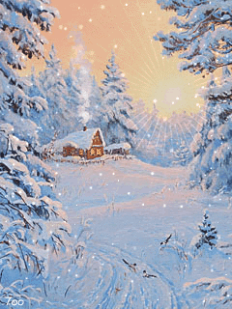  И на стенах пишет мелом, Разукрасил все витрины?  Кто знает отгадку? Что вы можете рассказать о зиме? (Холодная, суровая, морозная, лютая, вьюжная, злая, длинная.) После чего наступает зима? Назовите зимние месяцы. Что происходит в природе зимой? Какие стоят деревья? Что лежит на крышах домов и на улице? Что надевают люди зимой? Как живется зверям и птицам зимой? Почему? Как им можно помочь? Какие вы знаете зимние праздники? Дети, подумайте, как можно красиво сказать о снеге, о деревьях? (Снег лежит волнистым ковром и переливается, сверкает, искрится от солнечных лучей. Вокруг лежит пушистый, белый, мягкий снег и блестит разноцветными огнями. Обрядила зима деревья в теплые снеговые шубы.) А сейчас давайте придумаем рассказ о красоте зимнего леса. Вы должны рассказать о погоде, о снеге, о красоте деревьев, и какое настроение  вызывает у вас прогулка по зимнему лесу.  Трудовая деятельность  Изготовление горки для кукол - :учить работать сообща, получать радость от выполненного труда и его результата.  Подвижная игра  «Мы — веселые ребята» - учить внимательно слушать команду воспитателя; "Волк во рву" - учить выполнять действия по сигналу, не наталкиваясь друг на друга; «Выше ноги от земли» - упражнять детей в прыжках в высоту  Индивидуальная работа  «Не сбей флажок» - учить ходить змейкой между предметами, не сбивая их. | 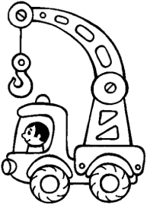  Прогулка 23  Наблюдение  за автокраном  Цели: продолжать знакомить с разными видами грузового транспорта; закреплять знания об особенностях грузового транспорта, его значении в жизни человека. Ход наблюдения Он работает на стройке, Поднимает грузы бойко. Однорукий великан — Это наш ... (подъемный кран). Воспитатель задает детям вопросы. Где используется подъемный кран? (В строительстве, ремонте дорог.) Какую работу он выполняет? (Поднимает тяжелые грузы.) Чем отличается он от самосвала? Кто управляет подъемным краном? (Крановщик.) Трудовая деятельность Украшение участка цветными льдинками - учить работать в коллективе; развивать эстетический вкус. Подвижные игры «Хитрая лиса», «Кто сделает меньше прыжков?» - продолжать учить прыгать гигантскими шагами; начинать игру по сигналу воспитателя.  «Ледяные кружева» - ходить и бегать легко, ритмично, сохраняя правильную осанку  Индивидуальная работа Развитие движений - упражнять в скольжении; учить приседать во время скольжения.  Игры по желанию детей – учить детей находить занятия по интересам.
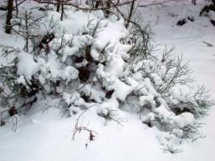  Прогулка 24  Наблюдение  за деревьями и кустарниками  Цель: расширять и углублять знания о растениях.  Ход наблюдения  После снегопадов освободить кустарники и деревья от тяжелого снега. Уделить внимание бережному отношению к деревьям, кустарникам. Почему нельзя бегать около кустарника, играть около деревьев? Побеседовать с детьми о деревьях: почему они не растут зимой, как зимуют почки, нужна ли зима для наших деревьев, почему береза не растет в тропическом лесу? В морозную погоду послушать потрескивание деревьев и скрип под ногами, рассмотреть деревья в зимнем уборе. Почему не замерзают деревья зимой? (Пробковый слой, снежное одеяло, покой, нет сокодвижения.)  Что за чудо — зимний лес, В сказке этой я лесной,  Сколько сказочных чудес! Сон иль явь передо мной?  Чем деревья отличаются от кустарников?  Как называют деревья, которые сбрасывают листья?  Какую пользу приносят деревья и кустарники?  Исследовательская деятельность  Раскопать глубокий снег там, где росла трава. Под снежным покровом можно увидеть маленькие зеленые растения с прижатыми к земле слабенькими листьями. Подвести детей к выводу, что снег защищает почву, не давая ей охлаждаться.  Трудовая деятельность. Строительство горки на участке.  цель: воспитывать трудолюбие, желание трудиться сообща.  Подвижные игры «Кто лучше прыгнет», "Два мороза", "Горелки" - развивать ловкость, быстроту бега, внимание.  Индивидуальная работа. Упражнять в прыжках в длину с места - развивать ловкость, выносливость. | Прогулка 25  Зима – красивое время года  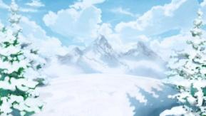  Цель: обобщить и систематизировать представление детей о характерных признаках зимы, продолжать учить самостоятельно находить их.  Ход наблюдения  Если ветер злющий кружит, На деревьях, на карнизах Застеклились за ночь лужи, Кружева да бахрома, А меня упаковали Это значит – на снежинках В сто одежек неуклюжих, Опустилась к нам ЗИМА. О наступлении какого времени года говорится в стихотворении? Посмотрите в окно и скажите, заметили ли вы наступление зимы? А какие изменения мы видим в зимней природе? (деревья стоят голые, везде лежит снег, не слышны пения птиц, речка покрыта льдом) Да ребятки, пришла зима и укутала землю пышным одеялом. Деревья украсила пушистым инеем. Они стоят как будто выточенные из чистейшего хрусталя. Зима красивое время года! А вы любите зиму? В чем красота зимы? (кругом белым бело, в морозный день снег блестит словно серебро) Как бы вы провели воскресный зимний день? (лепили снежную бабу, играли в снежки, катались с горки на санках) Да, ребята, зиму любят все. Зиму любят и художники. Они отразили в своих рисунках это чудесное время года. И поэты в своих стихах прославляли красоту зимы. Давайте вспомним некоторые из них и расскажем. Трудовая деятельность Смести снег с построек, лавочек - учить доводить начатое дело до конца. Подвижные игры «Собака и воробьи», «На санки» - упражнять в беге в разные стороны, умении ориентироваться в пространстве, быстро добегать до санок и садиться на них.  Индивидуальная работа  Обучение детей ходьбе на лыжах - упражнять ходьбе на лыжах, делать повороты на месте и в движении.
Старшая группа
Прогулка 26  Наблюдение за  сезонными изменениями в феврале  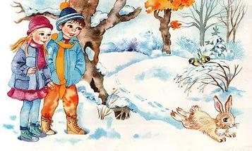  Цели: формировать представления об изменениях в природе; учить различать характерные приметы конца зимы (первая капель); закреплять умение воспринимать поэтическое описание зимы.  Ход наблюдения  Снег да вьюжные узоры, День — коньки, гора, салазки,  В поле вьюги, разговоры. Вечер — бабушкины сказки.  Холод, полутьма... Вот она — зима!  Гуляет в поле — да не ночь. Летает на воле — да не птица. (Вьюга, метель.) Лежал, лежал, а весной в грядку убежал. (Снег.) Есть приметы:  В феврале зима с весной встречается впервой. Бледная луна — к снегопаду. Если вокруг солнца туманный круг — к метели. Февраль — бокогрей.  Февраль — конец холодной поры, морозотрескучий и метельный месяц, полный неожиданностей и разных перемен. В нем звенит первая робкая капель,  В феврале сугробы, частые поземки и бураны, вьюги да метели. На один бок февраль греет, на другой — студит. В оттепель окна покрываются слоем воды. В мороз из этой воды образуются причудливые узоры.  Трудовая деятельность  Украшение участка цветными льдинками - учить работать в коллективе; развивать эстетический вкус.  Подвижные игры  «Хитрая лиса», «Кто сделает меньше прыжков?» -продолжать учить прыгать гигантскими шагами; начинать игру по сигналу воспитателя. «Найди себе пару» - развивать ловкость, равновесие, выносливость, ориентировку в пространстве.  Индивидуальная работа  Развитие движений - упражнять в скольжении; учить приседать во время скольжения. | Прогулка 27  Почему происходит смена дня и ночи?  Цель – дать представление о том, как происходит смена дня и ночи.  Ход наблюдения  Как вы думаете, почему происходит смена дня и ночи? Солнце дает Земле свет и днем и ночью. Земля волчком вращается в пространстве с большой скоростью. Один оборот происходит за 24 часа. В ходе вращения на той стороне, которая не обращена к Солнцу, — ночь, на другой — день. Куда исчезают звезды? (Звезды и днем остаются на небе, только мы их не видим, потому что солнечный свет гораздо ярче, чем свет звезд.) Почему заходит солнце? (Земля вращается вокруг Солнца, и создается впечатление, что оно восходит на востоке и садится на западе.)  Исследовательская деятельность  Лучи света всегда распространяются по прямой линии, и если на их пути попадается какой-нибудь предмет, то он отбрасывает темную тень. Провести наблюдение — утром, в полдень, вечером. (В полдень солнце стоит прямо над головой, тень очень короткая; рано поутру и вечером солнце на небе опускается, тени становятся длинными.  Трудовая деятельность  Сгребание снега к деревьям, кустарникам -воспитывать гуманно-деятельное отношение к растениям.  Подвижная игра  «Пятнашки» - упражнять в беге врассыпную.  «Золотые ворота» - развивать внимательность.  «Мы солдаты» - учить детей строиться в колонну по одному, перестраиваться в колонну по двое  Индивидуальная работа  «Не потеряй мяч» - закреплять умение выполнять упражнение согласованно.  Игры по желанию детей – учить детей находить занятия по интересам.
Прогулка 28  Наблюдение за облаками  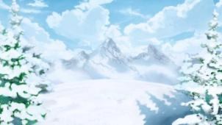  Цель: расширять представления о небе и его влиянии на жизнь нашей планеты; развивать восприятие красоты и многообразия небесной сферы.  Ход наблюдения  Без крыльев летят, Без ног бегут,  Без паруса плывут. (Облака.)  Каждый день солнце нагревает воду в морях и реках, крошечные капельки воды поднимаются в воздух и соединяются — образуются облака. Когда капельки воды в облака становятся слишком тяжелыми, они падают на землю в виде дождя. Облака бывают перистые и кучевые. Перистые облака появляются в ясную погоду, а кучевые — перед дождем или снегопадом. Какие бывают облака? Из чего они образуются? На что похожи?  Трудовая деятельность  Прикопка к стволам деревьев снега, чтобы ели было тепло зимой умение своевременно заботиться о них.  Подвижные игры  Лесная карусель - закрепить у детей навык катания друг друга на санках до обозначенного ориентира . «В снежном море» - учить детей имитировать движения животных.  Пятнашки - упражнять в беге врассыпную  Индивидуальная работа  «Сбей кеглю» - развивать ловкость, быстроту реакции. | Прогулка 29  Наблюдение за следами на снегу  (зверей, людей, птиц, лыж, санок, машин)  Цели: учиться определять, свежий след или он оставлен давно). Сравнить следы птиц на рыхлом снегу и утоптанном.  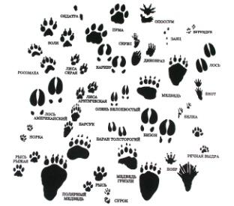  Ход наблюдения  Вышит снег красивой строчкой, Смотрит папа сверху вниз:  Словно белая сорочка. - Тут письмо тебе, Денис!  Папу я зову во двор: Пишут птицы и зверюшки:  - Погляди, какой узор! «Сделай нам, Денис, кормушки!»  Упражнение «Назови правильно» - развивать грамматический строй речи :  След зайца – заячий. След лисы – лисий.  След птицы – птичий. След от лыж – лыжный.  След от санок – санный.  Трудовая деятельность  Почистить кормушки от снега и покормить птиц  счищать самостоятельно снег щёткой с кормушек  Подвижные игры  «Сбей мяч», «Пронеси мяч, не задев кеглю» - учить метанию мяча в беге, выполнять задания по команде.  «Охотники и зайцы» - развивать глазомер  Индивидуальная работа  Игровые упражнения при ходьбе по буму - закреплять умение держать равновесие.
Старшая группа
Прогулка 30  Наблюдение за легковым автомобилем  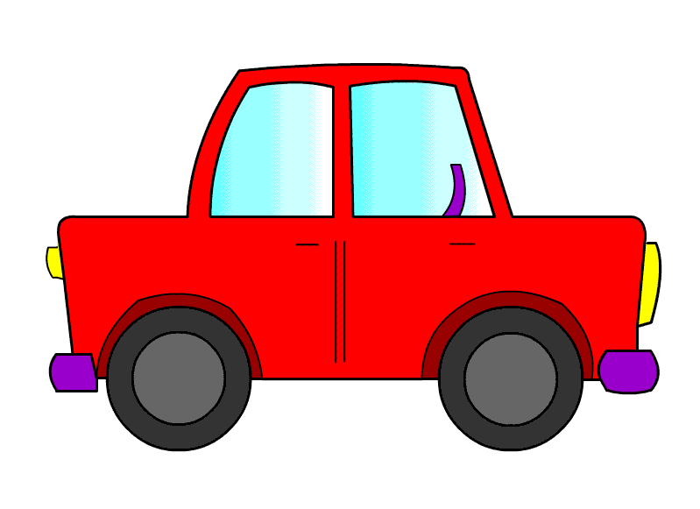  Цели: продолжать различать автомобили по их назначению (легковые, грузовые); формировать интерес к профессии водителя, умение отличать грузовой и легковой транспорт.  Ход наблюдения  Их видно повсюду, И люди в них ездят.  Их видно из окон, За эту работу мы их полюбили.  По улице движутся длинным потоком,  Они перевозят различные грузы Они называются ...  (автомобили).  Воспитатель предлагает понаблюдать за автомобилями, движущимися по улице города, рассмотреть их внешний вид.  Какие виды транспорта вы знаете? Чем отличается легковой автомобиль от грузового и от автобуса? Что спереди у автомобиля? (Фары.) Для чего они нужны? (Для освещения дороги.) Еще у машины есть противотуманные фары. Они необходимы, чтобы машину было видно в период тумана и дождя. Кто управляет машиной? (Водитель.) Любой человек может управлять машиной? (Нет.)  Трудовая деятельность  Сгребание снега в определенное место, очистка дорожек на участке, подкормка птиц - приучать к чистоте и порядку; закреплять умение трудиться в коллективе; воспитывать заботливое отношение к животным.  Подвижные игры  «Попади в коробку» - тренировать меткость бросков.  «Золотые ворота» - развивать внимательность.  Индивидуальная работа  Хождение по буму; прыжки с места на двух ногах (энергичное отталкивание и правильное приземление).  развивать чувство равновесия. | Прогулка 31  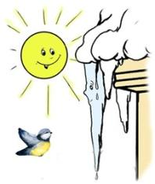  Наблюдение за сосульками Цель: закреплять знания о различных состояниях воды. Ход наблюдения Если сели на карниз, То растут все время вниз. (Сосульки.) Из чего состоит сосулька? Какие свойства льда вам знакомы? Сосулька — замерзшие капельки воды, превратившиеся в лед. Они образуются только с солнечной стороны дома. Почему? Снег подтаивает и стекает в капельки, которые не успевают упасть с крыши и замерзают. В морозный день сосулька растет или уменьшается? А в солнечный? Чем отличается место, где есть сосульки, от другого участка? Почему сосульки растут «головой вниз»? (Когда капелька стекает вниз по сосульке, она вытягивает кончик, и он становится тонким.) Если появляются сосульки — это первый признак приближения весны. Капель — борьба весны с зимой. Трудовая деятельность Расчистка дорожек и скамеек от снега - воспитывать желание помогать взрослым в уборке участка. Подвижные игры  «Дорожка препятствий», «Охотники и зайцы» - учить согласовывать движения друг с другом; развивать глазомер, «Волк во рву» - прыжки в длину.  Индивидуальная работа Катание на санках - учить выполнять повороты при спуске.
Прогулка 32  Наблюдение за сосной  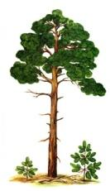  Цель: уточнить знания о хвойных деревьях, их сходстве и различиях (сосна, как и ель, всегда зеленая, у нее тоже есть иголки, только длиннее). Ход наблюдения Была ли малым деревцем? Достала кроной тучи Сосне совсем не верится: И с другого берега Давно с высокой кручи Достала тень от дерева. В. Могутин В народе говорят: «Сосна там красна, где взросла», «Всякая сосна своему бору шумит». Сосна — высокое дерево, ствол у нее прямой, веточки только на макушке. Внизу сосновая кора грубая и шершавая, а наверху тонкая. У сосны длинные и узкие хвоинки, поэтому сосну называют хвойным деревом. Хвоинки располагаются парами. Размножается сосна шишками. Как выглядит сосна? Почему про сосну говорят: «Зимой и летом одним цветом»? Трудовая деятельность Расчистка участка от снега - воспитывать трудолюбие, желание помогать другим. Подвижные игры «Кто лучше повернется» (на лыжах) - упражнять в ходьбе на лыжах с поворотом, «Охотники и зайцы» - развивать глазомер, «Третий лишний» - учить соблюдать правила игры Индивидуальная работа «Сделай фигуру», «Попади в обруч» - упражнять в беге, умении действовать по сигналу. | Прогулка 33  Наблюдение за березой и сосной  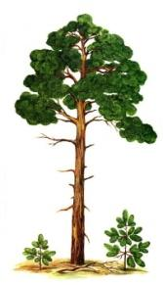  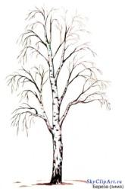  Цель: расширять представление детей о деревьях; воспитывать желание защищать и оберегать природу.  Ход наблюдения  Осмотреть участок, найти знакомые деревья: березку, сосну. Что есть у деревьев? (Ствол, ветки.) Отметить, что сосна зеленая, а береза без листьев. На каком дереве больше снега? (На сосне.)  Заколдован невидимкой, Словно белою косынкой,  Дремлет лес под сказку сна. Подвязалася сосна.  Трудовая деятельность  Сооружение снежных валов - учить детей трудиться сообща.  Подвижные игры  «Найди свое место» - учить детей ориентироваться в пространстве, правильно выполнять основные движения при беге; «Баба – Яга» - учить соблюдать правила игры: ходить, бегать легко и ритмично, изменяя направление и темп движения.  Индивидуальная работа  «Через ручеёк» - учить детей ходить и бегать небольшими группами; развивать равновесие, ловкость, координацию движений  Самостоятельная деятельность детей – поощрять детей к совместным действиям в играх,
Старшая группа
Прогулка 34  Наблюдение за  одеждой прохожих  Цель: учить работать сообща, добиваться выполнения цели общими усилиями.  Ход наблюдения    Обратить внимание детей на то, как одеты прохожие. Вспомнить, как они были одеты летом.  Снег сегодня белый-белый, Рукавички я надела,  От него кругом светло. В зимней шубе мне тепло.  Обратить внимание ребят, что люди прячут носы в воротники пальто от мороза, быстро идут по улице, чтобы не замерзнуть. Вместе с детьми послушать, как скрипит снег.  Трудовая деятельность  Лепка различных форм из снега - продолжать учить правильно носить снег для постройки, помогать товарищам в выполнении трудовых действий.  Подвижные игры  «Мыши и кот» - приучать к соблюдению правил в игре.  «Живой лабиринт» - учить образовывать двойные ряды, делать широкий круг; «Пастух и стадо» - упражнять детей в различных видах ходьбы и бега.  Индивидуальная работа  «Кто бросит дальше снежок?» - учить правилам очередности в игре, требующим одинаковых действий с одним общим предметом.  Самостоятельная деятельность детей – поощрять детей к совместным действиям в играх, способствовать объединению | Прогулка 35  Наблюдение за синицей  Цели: продолжать вызывать интерес к пернатым;  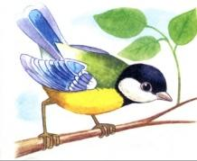  знакомить с синицей, ее повадками, средой обитания, особенностями внешнего вида.  Ход наблюдения  Синица расписная. Свистит не уставая.  Что это за птица? Как она выглядит? Какого она цвета? Какие изменения происходят в жизни синиц весной? Чем питаются синицы? Как люди заботятся о них? Какую пользу они приносят?  Трудовая деятельность  Очистка кормушки от снега - воспитывать желание коллективно облагораживать свой труд.  Подвижные игры  «Мы — веселые ребята» - повышать двигательную активность; быстро действовать по сигналу воспитателя.  «Ловишки парами» - формировать у детей двигательные умения и навыки; развивать детей в беге  «Два мороза» - учить выполнять характерные движения по содержанию игры  Индивидуальная работа  «Козочки» - упражнять детей в прыжках через 2-3 предмета подряд.  Игры по желанию детей – учить детей находить занятия по интересам.
Прогулка 36  Наблюдение  за елью и сосной  Цель: уточнить знания о хвойных деревьях, их сходстве и различии (сосна, как и ель, зеленая всегда, у нее тоже есть иголки, только длиннее, веточки только наверху).  Ход наблюдения  Поможем разобраться зеленой красавице? А чтобы помочь колючей красавице нам нужно сравнить, определить, рассмотреть, понаблюдать. И определить, где сосна, а где ель.  Ветки ели все длиннее и гуще, им хорошо в тени. Величественны в зимнем лесу ели. Возвышаются зелеными пирамидами, на макушке видны гирлянды шишек. Хвоя темно—зеленая и густая—густая.  Сосна — дерево высокое. У нее ствол прямой, веточки только на макушке, ветки покрыты длинными зелеными иголками. Сосна зеленая и зимой и летом. А еще у сосны, как у елочки, бывают шишки.  Трудовая деятельность  Уборка игрушек на участке – формировать у детей привычку аккуратно собирать игрушки после прогулки; воспитывать ответственное отношение к поручениям, самостоятельность.  Подвижные игры  «Волк во рву» - учить выполнять действия по сигналу, не наталкиваясь друг на друга. «Бездомный заяц» - упражнять в умении бегать. «Сбей кеглю снежком» - учить детей правильно выполнять замах и бросок  Индивидуальная работа  «Прыгуны» - учить прыжкам на двух ногах с продвижением вперед на 2—3 м.  Игры по желанию детей – учить детей находить занятия по интересам. | Прогулка 37  Наблюдение  за инеем  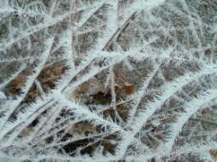  Цели: формировать представление об инее как об одном из состояний воды. Напомнить, что иней кристаллики льда. Воспитывать видение красоты, умение любоваться ею.  Ход наблюдения  В белом бархате деревня – А как ветер нападает,  И заборы, и деревья, Этот бархат опадает.  (Иней)  Обратить внимание детей на иней. Иней — это капельки водяного пара, только замерзшие, как снежинки. Предлагаю детям внимательно рассмотреть иней на деревьях и кустарниках, прикоснутся ладошкой к ветке, покрытой инеем. Что произошло с веткой и ладошкой? Куда исчез иней?  Трудовая деятельность  Подметание дорожек от снега - воспитывать трудолюбие, умение трудиться сообща; убирать инвентарь после труда в определенное место.  Подвижные игры  «Охотники и зайцы» - учить детей принимать правильную стойку, выполнять замах.  «Хитрая лиса» - начинать игру по сигналу воспитателя.  «Ледяные кружева» - ходить и бегать легко, ритмично.  Индивидуальная работа  «Выше ноги от земли» - упражнять детей в прыжках в высоту.  Самостоятельная деятельность детей – поощрять детей к совместным действиям в играх, способствовать объединению
Старшая группа
Прогулка 38  Наблюдение за небом  Цель: предложить детям рассмотреть небо, описать его, проследить за движением облаков, по результатам наблюдений рассказать, как меняется небо в зависимости от времени суток и состояния погоды.  Ход наблюдения  Как по небу с севера Вниз кидала, сыпала  Плыла лебедь белая, На поля озерушки,  Плыла лебедь сытая. Белый пух да перышки.  Посмотреть на небо: таким ли оно было зимой? Что изменилось? Небо стало синим-синим. Появились белые легкие облака, которые медленно плывут, не торопясь, любуются сверху на детишек. Весна идет! Обратить внимание детей, что облака, словно белые комья ваты, плывут по небу. Их называют кучевыми, так как держатся на небе кучками. Движутся они то медленно, то быстро. Если дует ветер, то они плывут быстрее и часто меняют свою форму. Ветер становится все теплее (ласковее, сравнить его с зимним, холодным ветром. Предложить определить направление при помощи вертушки.  Трудовая деятельность  Сгребание снега к деревьям - воспитывать гуманно-деятельное отношение к деревьям.  Подвижные игры  «Белые медведи» - учить детей действовать в соответствии с правилами игры, формировать умение бегать легко, ритмично, соблюдать согласованность движений рук и ног. «Ловишки - елочки» - учить детей следить за соблюдением правил, упражнять в беге.  Индивидуальная работа  Метание предметов в цель - развивать силу рук и глазомер. | Прогулка 39  Наблюдение  за домашними животными зимой  Цели: закреплять знания о жизни домашних животных в зимнее время года; формировать представление о том, что о домашних животных заботится человек (заготавливает корм, готовит еду, чистит жилище).  Ход наблюдения  Домашних животных я очень люблю:  Кормлю, берегу и ласкаю.  Собаку и кошку, козу и свинью  Друзьями своими считаю.  Помощники наши — корова, баран  И конь вороной темногривый  Живут с нами рядом, привязаны к нам,  Доверчивы, миролюбивы.  Каких домашних животных вы знаете? Как изменилась жизнь домашних животных с наступлением зимы? Почему животных перестали выгонять на пастбища? Как люди ухаживают за домашними животными? Расскажите о своих наблюдениях за жизнью домашних животных зимой. Сравните, как живут зимой домашние и дикие животные. Чем отличается жизнь домашних животных от диких в зимнее время? Почему люди разводят домашних животных и заботливо к ним относятся?  Трудовая деятельность  Расчистка дорожки к кормушке - совершенствовать умения пользоваться лопатой.  Подвижные игры  «Медведи и пчелы» - учить перелезанию «перевалом» через препятствие. «Совушка» - учить выполнять  движения по сигналу. «Сделай фигуру» - учить выполнять действия по сигналу, не наталкиваясь друг на друга.  Индивидуальная работа  Выполнение упражнений на сохранение равновесия -  развивать координацию движений.
Прогулка 40
Наблюдение за почвой.
Цель: развивать наблюдательность, любовь к природе. Развивать умение высказывать свое мнение.
Ход наблюдения
Такое время года: Луга, сады уснули,
Зимою спит природа. И рощи, и поля!
Под лед ручьи нырнули, Чтоб к лету сил набраться,
Под снегом спит земля, Им надо отоспаться.
- Попытайтесь найти под снегом землю, почву. Рассмотрите ее. В каком она состоянии? Давайте попробуем вскопать землю. Почему у нас это не получается? Предложить детям высказать мнение по поводу:
«Под снегом спит земля, чтоб к лету сил набраться».
Трудовая деятельность.
Уборка беседки - воспитывать трудолюбие, желание наводить порядок в месте для игр.
Подвижные игры
«Охотники и зайцы», «Бездомный заяц» - закрепить метание в движущуюся цель; развивать умение ориентироваться в пространстве. «Куропатки и охотники» - игроки должны выполнять бросать в движущуюся цель левой рукой.
Индивидуальная работа.
«Хромой журавль» - развитие движений.

